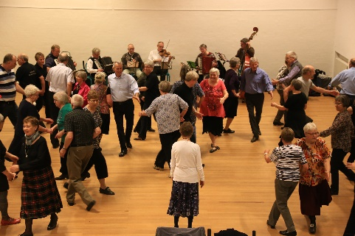
Gribskov Folkedansere
Indbyder til Nytårslegestue
Lørdag d. 12. januar 2019
kl. 19.30 - 23.30.

i Kulturhuset, Store Sal

Skolegade 43 Helsinge.

Der serveres
Kaffe, te, boller og lagkage.

Øl og vand kan købes.
Husk sangbogen.

Dansen ledes af Jannie Mejer.

Entre 70 kr., børn under 14 år 35 kr.
Vel mødt
Til en glad og fornøjelig aften.
Bestyrelsen.

